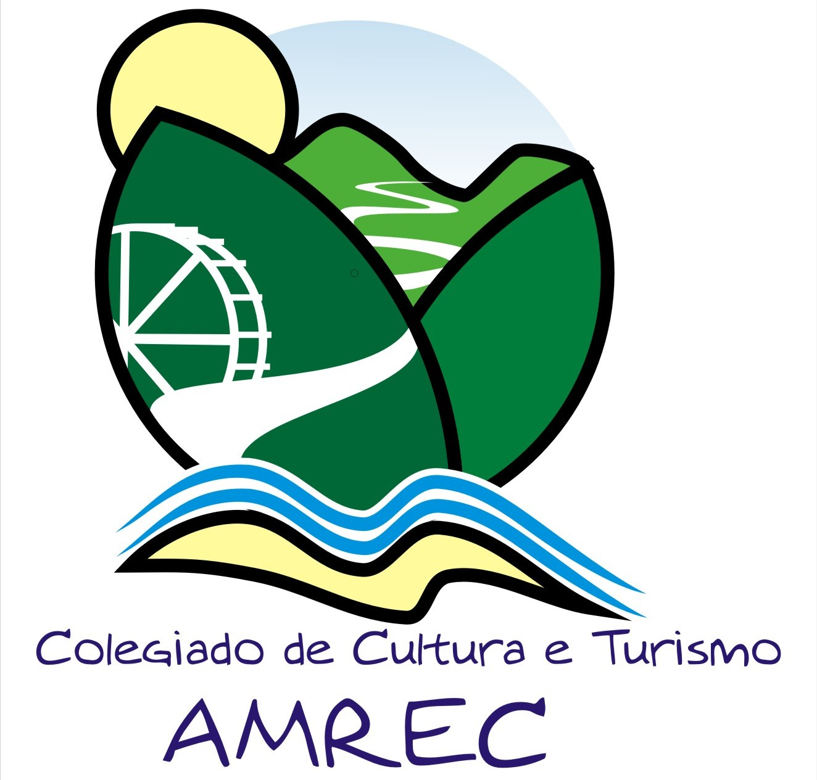
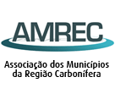
Balneário Rincão, Cocal do Sul, Criciúma, Forquilhinha,Içara,Lauro Muller,Morro da Fumaça,Nova Veneza,Orleans,Siderópolis ,Treviso e Urussanga.

ATA COLEGIADO DE CULTURA E TURISMO DA AMREC – 16/11/2016

Aos dezesseis dias do mês de novembro de dois mil e dezesseis estiveram reunidos, às nove horas os membros do Colegiado de Cultura e Turismo da AMREC, conforme lista de presença. Juarez deu as boas vindas a todos e presenteou cada um com um cartão de Natal. Em seguida repassou a palavra para discutirem os seguintes assuntos: a) Relatório 2013/2016 – Rea repassou uma cópia do Relatório que está organizando para cada participante, Mari disse que estão faltando algumas informações e ficou de consultar os documentos do Colegiado e encaminhar os dados para ela, depois de pronto o mesmo será encaminhado, por e-mail, para cada membro para que façam uma última revisão; b) Reunião do Congesc – Mari comunicou que a data da reunião do Congesc foi transferida para trinta de novembro em Florianópolis e não mais em Joaçaba, como seria inicialmente, Rea repassou a pauta da reunião para que os gestores saibam e opinem sobre os assuntos; c) Encaminhamento para 2017 – Após o término do Relatório o material será entregue para a Amrec e também para os novos gestores, juntamente com os demais documentos do Colegiado ; d) Assuntos diversos – Curso sobre Turismo Rural: Mari avisou que irá acontecer um curso sobre Turismo Rural, de 12 a 15 de dezembro, em Siderópolis, no Aguaí Santuário Ecológico; Lilian comunicou que em Içara haverá uma fusão da Fundação de Cultura com a de Esportes e que há uma preocupação do pessoal da cultura em relação a esta junção, Rea sugeriu que se trabalhe para que haja autonomia e orçamento específico para a cultura; . Nada mais tendo a tratar encerro esta ata que vai assinada por mim e demais conselheiros.

